UBND HUYỆN AN LÃO

TRƯỜNG MẦM NON SAO SÁNG

BÀI TUYÊN TRUYỀN PHÒNG BỆNH SỞI CHO TRẺ MẦM NON
Kính thưa toàn thể các bậc phụ huynh học sinh!
Thực hiện Công văn số 53/GDĐT ngày 20/2/2025 của phòng Giáo dục và đào tạo về việc tăng cường phòng, chống bệnh cúm, sởi và các bệnh lây truyền qua đường hô hấp;
Trường Mầm non Sao Sáng xin gửi tới toàn thể các bậc phụ huynh học sinh về nội dung tuyên truyền phòng bệnh sởi cho trẻ Mầm non.
- Bệnh sởi là gì? Nguyên nhân gây bệnh:
Bệnh sởi là một căn bệnh cấp tính do vi rút sởi thuộc nhóm Paramyxovirus gây nên. Đây là loại vi rút có sức chịu đựng yếu, dễ bị tiêu diệt bởi các thuốc sát khuẩn thông thường, ánh sáng mặt trời…virus sởi tồn tại ở họng và máu bệnh nhân từ cuối thời kì ủ bệnh đến sau khi phát ban một thời gian ngắn. Bệnh rất dễ lây, thường gặp ở trẻ em, gây viêm long ở kết mạc mắt, đường hô hấp, tiêu hoá và các phát ban đặc hiệu. Có nhiều biến chứng nặng nề.
- Đường lây:
Người là nguồn bệnh duy nhất, lây trực tiếp qua đường hô hấp. Đặc biệt ở trẻ em chưa có miễn dịch, trẻ em từ 2 - 6 tuổi mắc bệnh nhiều hơn.
3.Triệu chứng của bệnh sởi:
*Thời kì ủ bệnh: 10 -12 ngày.
*Thời kì khởi phát:
- Hội chứng nhiễm khuẩn: Sốt 38,5ºC đến 40ºC, nhức đầu, mệt mỏi …
- Hội chứng xuất tiết niêm mạc:
+ Mắt: Kết mạc đỏ, phù mi mắt, chảy nước mắt, sợ ánh sáng.
+ Hô hấp: Sổ mũi, hắt hơi, khản tiếng, ho khan, có khi có ít đờm.
+ Tiêu hoá: Nôn,chớ, đi ngoài phân lỏng.
- Có hạt nội bang: Trên nền niêm mạc má đỏ hồng nổi lên những chấm trắng, nhỏ, đường kính khoảng 1mm.
*Thời kì toàn phát:
- Sốt cao 39ºCđến 40ºC, có thể mê sảng co giật, trẻ ho nhiều, viêm nhiễm và xuất tiết đường hô hấp, chảy nước mắt, có nhiều dử mắt.
- Phát ban với đặc điểm:
+ Là ban rát sẩn, màu đỏ, hồng hay tía. Hình tròn hoặc hình bầu dục, to bằng hạt đậu, hay cánh bèo tấm, sờ vào mềm, mịn như sờ vào tấm vải nhung, giữa các ban sởi có khoảng da lành.
+ Thứ tự mọc ban:
Ngày thứ nhất: Ban sởi mọc ở chân tóc, sau tai, sau gáy, trán, má đầu, mặt, cổ.
Ngày thứ hai: Ban mọc tới ngực lưng và hai tay.
Ngày thứ ba: Ban mọc xuống bụng và hai chân.
+ Ban sởi tồn tại hai đến ba ngày rồi lặn theo trình tự đã mọc để lại trên da những vết thâm vằn như da hổ da báo. Khi ban lặn các dấu hiệu lâm sàng khác giảm dần.
*Biến chứng:
Virus sởi phá huỷ lớp biểu mô niêm mạc và hệ thống miễn dịch, làm giảm lượng vitamin A, do đó trẻ có nguy cơ mắc các bệnh truyền nhiễm khác.
- Bội nhiễm: Viêm phổi, viêm phế quản, viêm thanh quản, viêm tai giữa.
- Thần kinh: Viêm não sau sởi .
- Suy dinh dưỡng do ăn uống kiêng khem.
- Loét miệng: Các vết loét ở trong miệng, môi lưỡi; vết loét có màu đỏ, được phủ một lớp trắng rất đau. Vết loét có thể sâu, rộng làm cho trẻ ăn khó khăn.
- Chảy mủ mắt.
- Mờ giác mạc, đây là dấu hiệu nguy hiểm có thể do thiếu vitamin A.
4. Phòng bệnh sởi cho trẻ.
- Tiêm phòng vác xin sởi đầy đủ cho trẻ dưới một tuổi.
- Phát hiện sớm và cách ly trẻ bị sởi: Khi phát hiện có các dấu hiệu sốt, ho, chảy nước mũi, phát ban cần sớm đưa trẻ đến các cơ sở y tế gần nhất để kịp thời khám, điều trị phòng các biến chứng và diễn biến nặng của bệnh sởi…
* Công tác vệ sinh cá nhân:
- Đeo khẩu trang khi tiếp xúc với người bệnh và người nghi bị bệnh.
- Rửa tay bằng xà phòng sau khi tiếp xúc với người bệnh và người nghi bị bệnh.
- Che miệng khi ho, hắt hơi.
* Vệ sinh môi trường:
- Tẩy trùng sàn nhà, đồ chơi trẻ em. Trong trường hợp nhà có người bệnh thì phải tẩy trùng dụng cụ, vật dụng của người bệnh bằng dung dịch cloramin B.
* Tránh cho trẻ tiếp xúc với nguồn bệnh:
- Trong trường hợp môi trường của trẻ có người mắc sởi, cần cho trẻ tránh tiếp xúc để giảm nguy cơ lây nhiễm bệnh sởi. Trong trường hợp nhà có người bị mắc sởi, cần cách ly người bệnh để tránh lây lan cho cộng đồng: Trẻ em phải nghỉ học, người lớn phải nghỉ làm 5 ngày kể từ khi bắt đầu phát ban.
* Đảm bảo Dinh dưỡng hợp lý:
- Cha mẹ trẻ em cần nâng cao sức đề kháng cho trẻ bằng cách tăng cường dinh dưỡng đầy đủ, đề phòng trẻ bị suy dinh dưỡng. Bổ sung dinh dưỡng cho trẻ bằng cách uống nhiều nước hoa quả, ăn lỏng, đủ chất dinh dưỡng, không nên kiêng khem quá.
Trên đây là toàn bộ nội dung tuyên truyền về nguyên nhân, triệu chứng và cách phòng bệnh sởi. Qua bài tuyên truyền hôm nay sẽ đem lại cho các cô giáo, quý phụ huynh cùng các em học sinh những hiểu biết quý báu về bệnh sởi cũng như biết cách phòng chống bệnh sởi cho trẻ.
Sau đây là một số hình ảnh về triệu trứng mắc bệnh sởi ở trẻ Mầm non
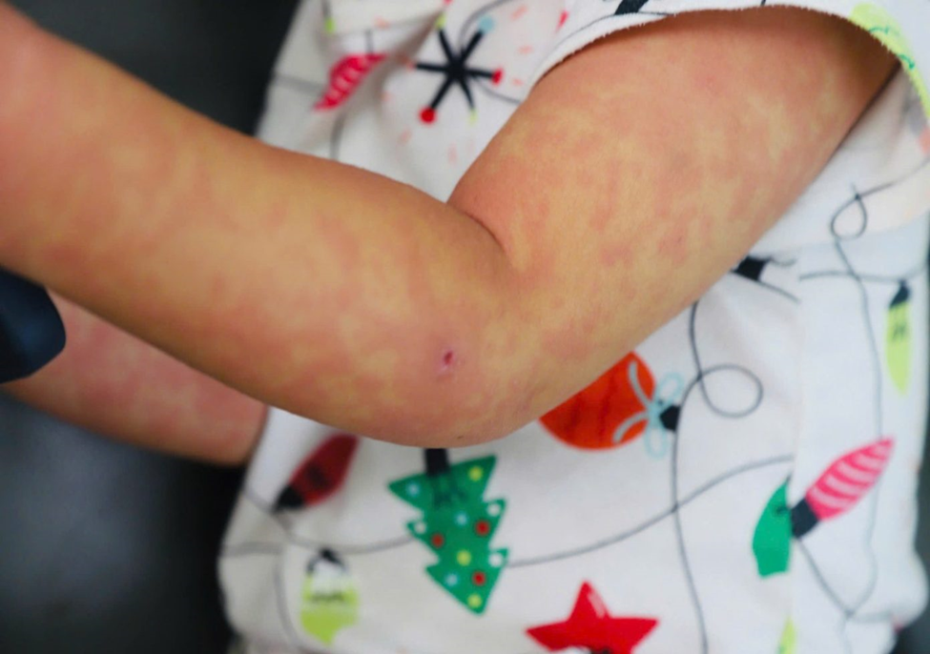
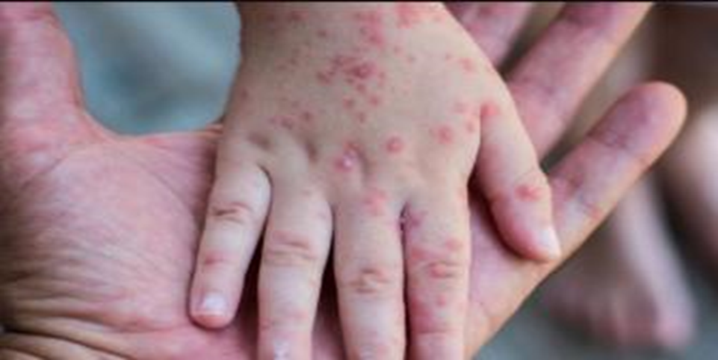
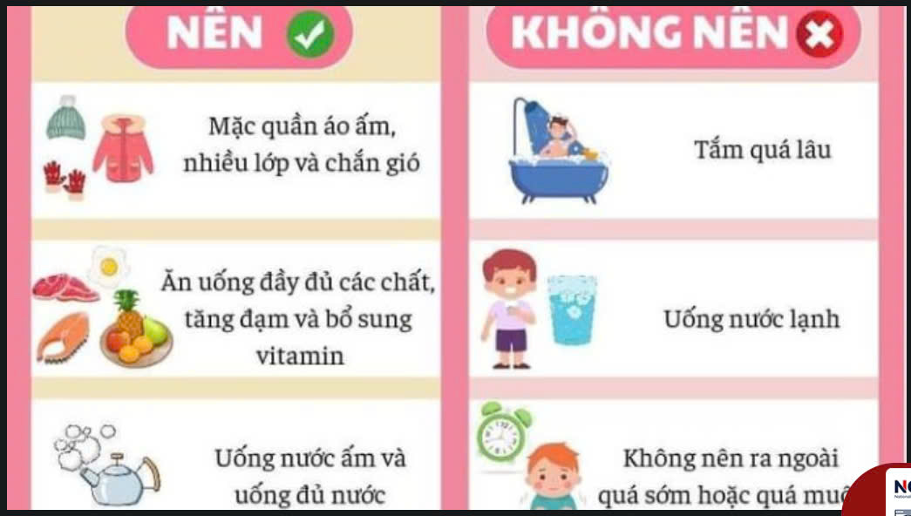

NGƯỜI VIẾT BÀI
Phó hiệu trưởng

Bùi Thị Yến

